**Шаг 1: Создание репозитория на GitHub**

Сперва вам необходимо создать удаленный репозиторий под ваш проект. Это делается на сайте через браузер.

1. **Войдите в свой аккаунт GitHub.**
2. **Нажмите кнопку "New"** (зеленая кнопка в правом верхнем углу).
3. **Введите имя репозитория.** Оно должно соответствовать вашему локальному проекту (или быть близким к нему).
4. **Добавьте описание (необязательно).**
5. **Выберите тип репозитория:** "Public" (публичный) или "Private" (приватный).
6. **Не добавляйте README, .gitignore или лицензию на этом этапе.** Мы добавим их позже.
7. **Нажмите кнопку "Create repository".**

**Шаг 2: Инициализация Git в локальном проекте**

1. **Откройте терминал** и перейдите в директорию вашего локального проекта с помощью команды cd:
2. cd /путь/к/вашему/проекту
3. **Инициализируйте Git-репозиторий:**
4. git init

Эта команда создаст скрытую директорию .git, которая будет хранить все изменения вашего проекта.

**Шаг 3: Добавление файлов в индекс**

1. **Добавьте все файлы проекта в индекс:**
2. git add .

Точка (.) означает "все файлы в текущей директории". Если вы хотите добавить только определенные файлы, укажите их имена вместо точки.

**Шаг 4: Создание коммита**

1. **Зафиксируйте изменения с помощью коммита:**
2. git commit -m "Initial commit"

Замените "Initial commit" на сообщение, описывающее ваши изменения. Сообщения коммитов должны быть краткими и информативными.

**Шаг 5: Связывание локального репозитория с удаленным**

Теперь важно связать ваш локальный репозиторий с удаленным!

1. **Скопируйте URL вашего репозитория с GitHub.** Вы найдете его на странице вашего репозитория, нажав кнопку "Code".

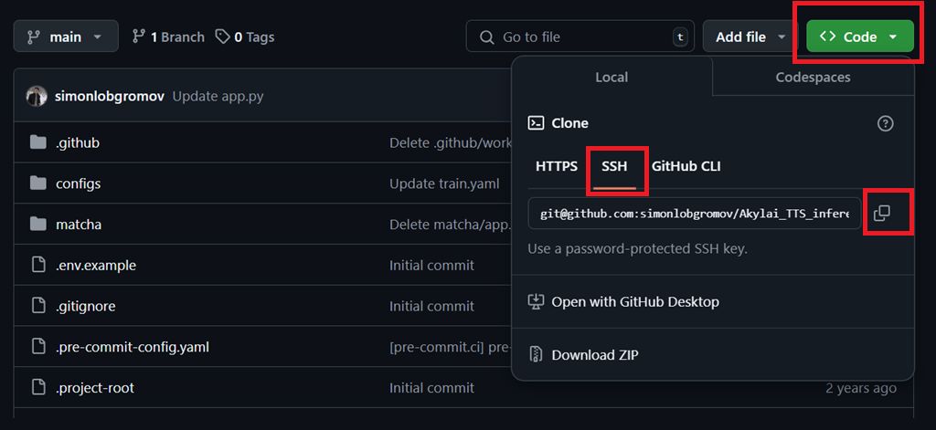

1. **Добавьте удаленный репозиторий:**
2. git remote add origin <URL вашего репозитория>

Замените <URL вашего репозитория> на скопированный URL. Команда origin - это стандартное имя для удаленного репозитория.

**Шаг 6: Отправка изменений на GitHub**

1. **Отправьте изменения в удаленный репозиторий:**
2. git push -u origin main

Эта команда отправит вашу локальную ветку main в удаленный репозиторий origin. Флаг -u установит связь между локальной и удаленной ветками, чтобы в будущем можно было использовать просто git push.

**Шаг 7: Обновление страницы GitHub**

1. **Обновите страницу вашего репозитория на GitHub.** Вы должны увидеть все файлы вашего проекта.

**Пояснения для новичков:**

* **Индекс (staging area):** Это промежуточная область, где вы собираете изменения, готовые к коммиту.
* **Коммит:** Это снимок вашего проекта в определенный момент времени. Каждый коммит имеет уникальный идентификатор и сообщение, описывающее изменения.
* **Удаленный репозиторий:** Это репозиторий, расположенный на удаленном сервере (в данном случае, на GitHub).
* **Ветка:** Это независимая линия разработки. master - это основная ветка.

**Дополнительные советы:**

* **Создайте файл .gitignore:** Этот файл позволяет указать, какие файлы и директории не нужно отслеживать с помощью Git (например, файлы сборки, временные файлы).
* **Добавьте файл README.md:** Этот файл содержит описание вашего проекта и инструкции по его использованию.
* **Используйте информативные сообщения коммитов:** Это поможет вам и другим разработчикам понять, какие изменения были внесены в проект.

Следуя этим шагам, вы успешно загрузите свой локальный проект на GitHub.